Tableau de bord

Pour mon tableau de bord, j’utilise le site web Feedly.

Je ne peux cependant pas vous le partager car ce n’est disponible que pour les versions payantes.

Voir la capture d’écran ci-dessous :

Je vous propose donc une capture d’écran de mon tableau de bord, que je présenterais bien entendu lors de la soutenance :

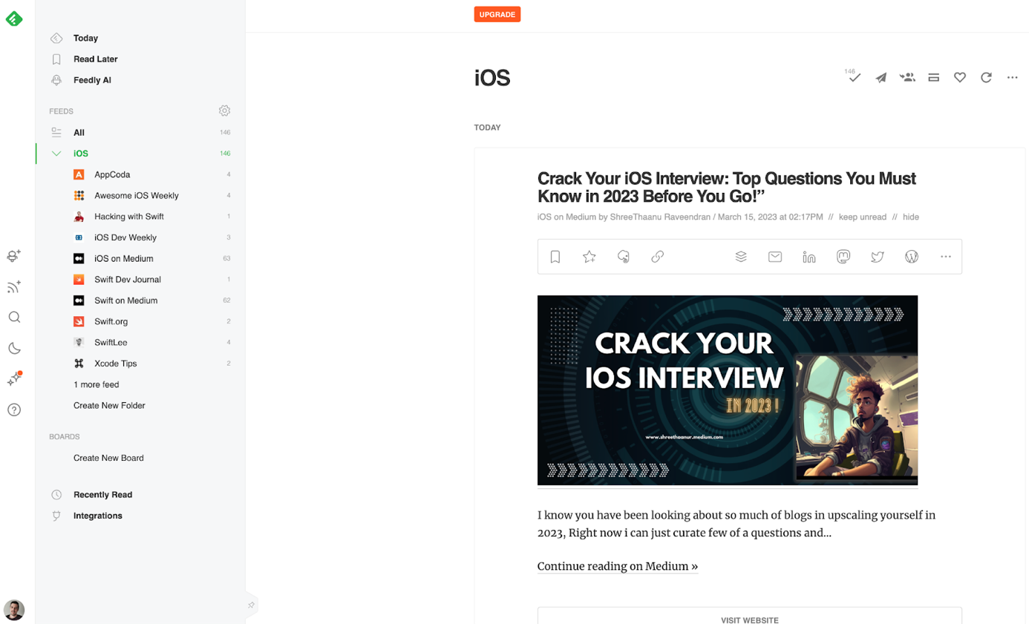

Sur la gauche, vous pourrez y retrouver, dans le dossier intitulé « iOS », la liste des différents sites d’informations que je suis.

Leur contenu s’affichera sur la partie droite, où on a la possibilité de régler l’affichage de ces articles selon nos préférences.